Конспект физкультурного досуга
для старших дошкольников
«В гостях у сказки»
Цели:
- Обогащать внутренний мир и жизненный опыт детей сказками.
- Формировать у детей стремление к физическому и нравственному совершенствованию.
Задачи:
- Развивать силу, ловкость, выносливость, быстроту.
- Воспитывать инициативность, волю, стремление к взаимопомощи.
- Приобщать семью к совместным занятиям.
Оборудование: 3 мяча, корригирующие дорожки, карта, ведра, мешочки с песком, конусы, канат, сундук с конфетами, поднос, туннели, гимнастические палки, колечки.
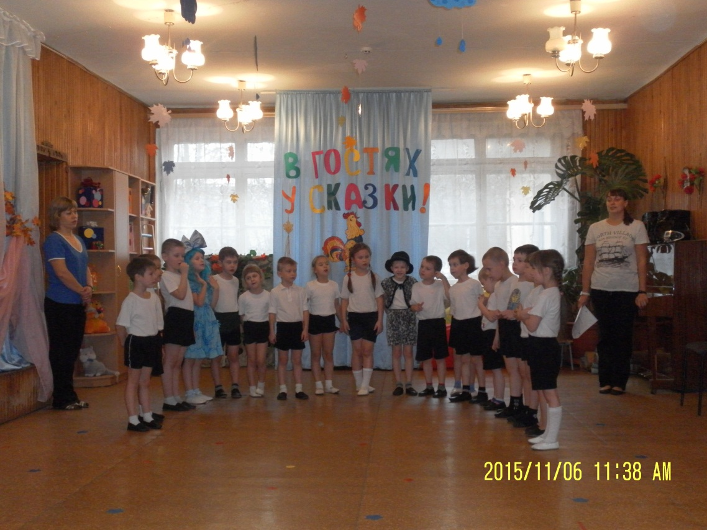

Инструктор по ФК МБДОУ №14 Жукова Т.В.
г. Великие Луки
Звучит музыка –«Приходи сказка» (В.Дашкевич) . Дети входят в зал. Обходят зал по кругу, строятся полукругом.
Дети:
Плывут угрюмые века,
Плывут как в небе облака
Спешат, бегут за годом год,
А сказка всё еще живёт.
Когда и кто её сложил
В своей избушке где-то
И самый старый старожил
Тебе не даст ответа.
И про зверей, и про царей,
И что на свете было-
Всё сказка в памяти своей
Нам с вами сохранила.
Она живет в любом дому
И странствует по странам.
А почему?
Да потому, что без неё нельзя нам!
ВЕДУЩИЙ: здравствуйте, ребята. Посмотрите , что сегодня я нашла в нашем детском саду. Это письмо. Давайте его откроем. Да это же карта, по которой можно найти клад. Ребята, вы согласны отправиться на поиски сокровищ?
Ну что же, тогда отправляемся в путешествие за сокровищами. Двигаемся по карте. Итак, вперед!
Дети идут по кругу, выполняя задания.
На дорожку встали, бодро зашагали!
Мы шагаем, мы шагаем, руки кверху поднимаем!
Узкий мостик впереди, на носочках проходи!
За спину руки заведем и на пяточках пойдём.
Чтобы дальше нам пролезть, низко мы должны присесть.
Дальше мы теперь шагаем, тишины не нарушаем.
Сзади камушек упал, нас немного испугал.(бег)
Мы нисколько не устали, дружно «змейкой» побежали.
Здесь куда ни бросишь взгляд, камни на тропе лежат (прыжки на двух ногах с продвижением вперед)
Позади тяжелый путь, мы должны передохнуть! (упражнение на восстановление дыхания)
Звучит песенка Незнайки. Появляется НЕЗНАЙКА: Привет, привет! А что это вы тут делаете!
ВЕДУЩИЙ: мы с ребятами отправились на поиски сокровищ. У нас и карта есть. Незнайка, может ты нам подскажешь, куда нам идти дальше?
НЕЗНАЙКА: ну ка дайте посмотреть. А, ну всё понятно. А вы со мной поиграете в пятнашки с мячом, тогда подскажу вам дорогу.
Игра «Пятнашки с мячом»
Игра проводится 2-3 раза со сменой водящих.
НЕЗНАЙКА: весело с вами ребята. Вам нужно идти в эту сторону. А можно я пойду с вами.
ВЕДУЩИЙ: конечно можно. Ребята, смотрите, дорожка. Пойдемте по ней.
Движение по кругу по корригирующим дорожкам под музыку.
Звучит песня «Не ходите дети в Африку гулять», появляется БАРМОЛЕЙ:
- Это кто такие тут ходят?
ВЕДУЩИЙ: мы с ребятами ищем сокровища. Вы нам не подскажите, куда нам дальше идти? Вот карта.
БАРМОЛЕЙ: Сокровища? А вот не отдам я вам карту. И сокровища будут мои. А вообще то, нет. Как же я их один то найду. Справитесь с моими заданиями, отдам вам карту, только пойду вместе с вами за сокровищами. Согласны? … Тогда в две шеренги становись. Первое испытание – Перенести груз.
Эстафеты:
- Перенести груз.(обежать препятствие с ведерком ,в котором мешочки с песком, переедать другому)
- Кто быстрее с колечком. (гимнастической палкой провести колечко вокруг препятствия)
- Мяч в туннель. (добежать с мячом до туннеля, закинуть мяч в туннель, догнать мяч, обежать препятствие, передать мяч следующему)
БАРМОЛЕЙ: ну, молодцы. С вами можно за сокровищами отправиться. Дальше идём туда.
Движение по кругу с пролезанием в туннель.
Звучит песня Пьеро о Мальвине. Появляется МАЛЬВИНА: Здравствуйте. Ой, откуда вас так много? Кто вы такие?
ВЕДУЩИЙ: мы с ребятами ищем сокровища. Мальвина, ты нам не подскажешь, куда идти дальше. Посмотри, вот карта.
МАЛЬВИНА: так, так. Все понятно. Я вам конечно помогу, но сначала проведём урок. Посмотрим, умеете ли вы отгадывать загадки.
Ждали маму с молоком, а пустили волка в дом.
Кто же были эти, маленькие дети? (семеро козлят)
Покупала самовар, а спасал её комар. (муха Цокотуха)
Была она артисткой прекрасной как звезда, от злого Карабаса сбежала навсегда. (Мальвина)
В гости к бабушке пошла, пироги ей понесла.
Серый волк за ней следил, обманул и проглотил. (Красная шапочка)
Уплетая калачи, ехал парень на печи.
Прокатился по деревне и женился на царевне. (Емеля)
Он разбойник, он злодей. Свистом он пугал людей. (Соловей разбойник)
И зайчонок и волчица, все бегут к нему лечиться.(доктор Ай Болит)
- Ну что же молодцы. Дальше нужно идти вот туда. А можно я пойду с вами?
ВЕДУЩИЙ: конечно же, можно. Ребята, мы отдохнули. Давайте пробежимся.
Движение по кругу легко бегом с заданиями (С захлестыванием голени, противоходом, приставными шагами). Ходьба по кругу.
Звучит песня «Где водятся волшебники», появляется ВОЛШЕБНИК: здравствуйте, ребята. Куда это вы идете?
ВЕДУЩИЙ: мы с ребятами ищем сокровища. У нас и карта вот есть. Помогите нам найти дорогу дальше.
ВОЛШЕБНИК: конечно же, я вам помогу. Но найти сокровища не просто. Надо быть очень сильными. А вы сильные? … А во сейчас и проверим. Будем перетягивать канат.
Перетягивание каната.
ВОЛШЕБНИК: молодцы. Сильные ребята. А вы возьмете меня с собой? … Дальше нужно иди вот туда.
Движение по кругу под музыку с заданиями (на носках, на пятках, с высоких подниманием бедра, гусиным шагом).
Звучит песня Кота Базилио и лисы Алисы, появляется КОТ БАЗИЛИО:
Мяу, а кто это тут ходит? Что вы тут ищите?
ВЕДУЩИЙ: мы с ребятами ищем сокровища. Поможете нам?
КОТ БАЗИЛИО: помогу. Только сначала поиграем в интересную игру «Мышеловка». Я очень мышек люблю.
Игра «Мышеловка»
КОТ БАЗИЛИО: сколько мышек наловили. Молодцы. Ну что же пойдемте дальше.
Идут под музыку, находят в кустах сундук с конфетами. Едят конфеты, фантики складывают на поднос.
ВЕДУЩИЙ: ребята эти конфеты не простые, когда их ешь нужно загадать желание и оно обязательно сбудется.
Звучит песня «Дорога добра». Дети идут по кругу, строятся полукругом.
ДЕТИ:
Чтоб сказки не обидеть – надо их почаще видеть.
Их читать и рисовать, их любить и в них играть.
Сказки всех отучат злиться и научат веселиться!
Бать добрее и скромнее, терпеливее, добрее!
Взрослые и ребятишки, кто читать умеет книжки,
Сказки чаще вспоминайте, ежедневно их читайте!
Под песню «Дорога добра» дети идут по кругу, уходят в группу.

